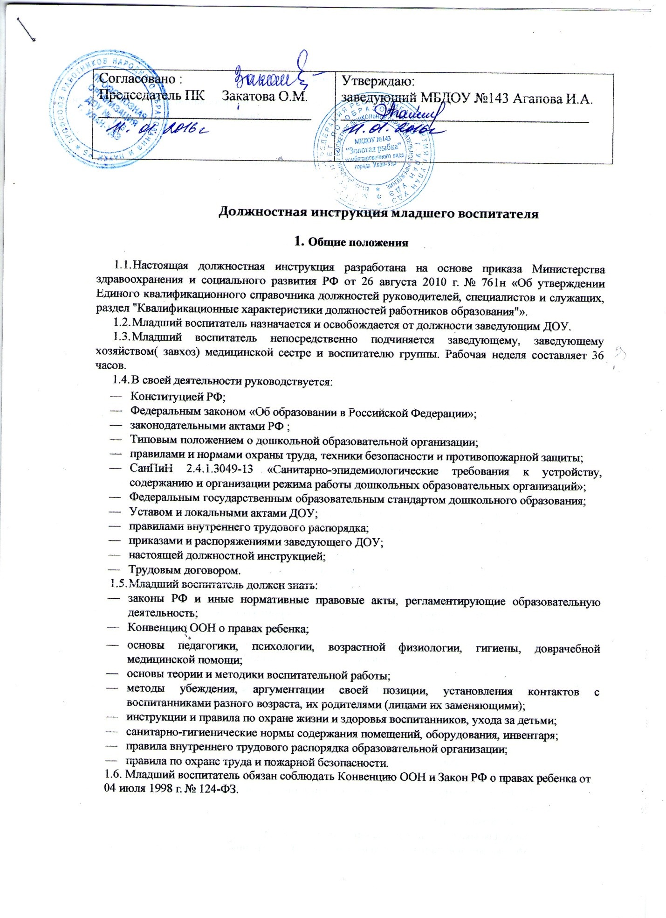

2.1. Среднее профессиональное образование без предъявления требований к стажу работы или среднее (полное) общее образование и профессиональная подготовка в области образования и педагогики без предъявления требований к стажу работы.

3. Должностные обязанности
Младший воспитатель:
3.1. Участвует:
- в организации деятельности воспитанников, в проведении занятий, организуемых воспитателем;
- в работе по профилактике отклоняющегося поведения и вредных привычек у воспитанников.
3.2. Обеспечивает:
- совместно с медицинскими работниками и под руководством воспитателя сохранение и укрепление здоровья детей, проведение мероприятий, способствующих их психофизическому развитию, соблюдение ими режима дня возрастной группы;
- состояние помещений и оборудования, соответствующее санитарно-гигиеническим нормам их содержания в соответствии с СанПиН 2.4.1.3049-13;
— охрану жизни и здоровья воспитанников во время их пребывания в организации.
3.3. Проводит:
- влажную уборку групповых помещений два раза в день с применением моющих средств;
- влажную уборку в спальне после дневного сна;
- чистку ковров влажной щеткой и с применением пылесоса;
- генеральную уборку всех помещений группы 1 раз в месяц (по графику) с применением моющих и дезинфицирующих средств; мытье окон 1 раз в квартал ( кроме зимнего периодв);
- санитарную обработку посуды, детских столов перед каждым приемом пищи, детских горшков (при наличии) после каждого использования в соответствии с требованиями СанПиН;
- смену постельного белья по мере загрязнения, но не реже 1 раза в неделю;
- ежедневную гигиеническую обработку санузлов 2 раза в день;
- дополнительные мероприятия в соответствии с требованиями СанПиН при неблагоприятной эпидемической ситуации.

- Осуществляет под руководством воспитателя повседневную работу, обеспечивающую создание условий для социально-психологической адаптации детей.
- Организует:

- работу по привитию воспитанникам навыков самообслуживания с учетом возраста;
- общественно-полезный труд детей старших и подготовительных групп (разовые поручения для младших групп), сервировку стола;
- прием пищи воспитанниками, проводит работу по освоению детьми правил поведения за столом, культурно-гигиенических навыков.

- Взаимодействует с родителями воспитанников (законными представителями) в вопросах своей компетенции.
- Подготавливает воду для закаливающих процедур и полоскания рта.
- Помогает воспитателю при одевании и раздевании детей: первые две трети одетых на прогулку детей выходят с воспитателем, оставшуюся одну третью часть детей одевает младший воспитатель и выводит их на участок, передавая воспитателю.
3.9. Следит за чистотой полотенец, наличием в группе кипяченой воды для питья.
3.10. Совместно с воспитателем:
- проводит гигиенические и закаливающие процедуры;
- подготавливает участок для прогулки;
- присматривает за детьми во время «тихого часа» во время отсутствия воспитателя в группе по уважительной причине.

- Проявляет выдержку и педагогический такт в общении с детьми и их родителями.
- Приходит на смену за 10 мин до начала рабочего дня.
- Поддерживает порядок на своем рабочем месте, во всех помещениях закрепленной группы. Бережно использует имущество организации.
- Проходит медицинский осмотр строго по графику в нерабочее время.
- Соблюдает:

- права и свободы воспитанников, содержащиеся в Федеральном законе «Об образовании в Российской Федерации», Конвенции о правах ребенка;
- правила и нормы охраны труда, техники безопасности и противопожарной защиты, санитарно-гигиенические нормы и требования;
- трудовую дисциплину, требования данной должностной инструкции и правила трудового распорядка.
3.16. Обеспечивает:
- охрану жизни и здоровья воспитанников во время образовательного процесса;
- строгое выполнение установленного режима дня;
- выполнение требований руководителя, медсестры, заведующего хозяйством, связанные с педагогической работой и охраной жизни и здоровья детей.

4. Права
4.1. Младший воспитатель имеет права, предусмотренные ТК РФ, Федеральным законом «Об образовании в Российской Федерации», «Типовым положением о дошкольной образовательной организации», Уставом ДОУ, Коллективным договором, правилами внутреннего трудового распорядка и другими локальными актами организации.
4.2. Младший воспитатель в пределах своей компетенции имеет право:
- вносить предложения по совершенствованию образовательного процесса;
- знакомиться с проектами решений руководителя дошкольной организации, касающимися его деятельности;
- требовать от администрации организации создания условий, необходимых для выполнения профессиональных обязанностей;
- участвовать в работе органов самоуправления.

5. Ответственность
5.1. Младший воспитатель несет персональную ответственность:
- за ненадлежащее исполнение или неисполнение своих должностных обязанностей, предусмотренных настоящей должностной инструкцией, — в пределах, определенных действующим трудовым законодательством Российской Федерации;
- правонарушения, совершенные в процессе осуществления своей деятельности, — в пределах, определенных действующим административным, уголовным и гражданским законодательством Российской Федерации;
- причинение материального ущерба — в пределах, определенных действующим трудовым и гражданским законодательством Российской Федерации.

- В случае нарушения Устава организации, условий Коллективного договора, правил внутреннего трудового распорядка, настоящей должностной инструкции, приказов заведующего младший воспитатель подвергается дисциплинарным взысканиям в соответствии со статьей 192 ТКРФ.
- За применение методов воспитания, связанных с физическим и (или) психическим насилием над личностью воспитанника, младший воспитатель может быть уволен по ст. 336, п. 2 ТК РФ.
С инструкцией ознакомлен:
27.01.2015г.

